绝密★启用前 试卷类型：A
德州市二〇一七年初中学业水平考试
历 史 试 题
试卷说明：
1.本试卷共6页，其中选择题15分，非选择题35分，共50分。考试时间为60分钟。
2.答卷前务必将自己的姓名、考号、考试科目等考生信息涂写在答题卡上。考试结束后，本试卷和答题卡一并交回。
3.选择题选出答案后，都必须用2B铅笔把答题卡上对应题目的答案编号（ABCD)涂黑，如需改动，必须先用橡皮擦干净，再改涂其它答案。
4.请将非选择题的答案按要求答在答题卡上的指定区域内，否则一律无效。

一、选择题（本大题共15小题，每小题1分，共15分。在每小题所列出的四个选项中，只有一项是符合题意的）
1.文物是鲜活的历史。下列古代器物中，能印证商朝青铜器生产工艺高超的是
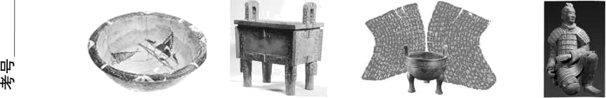
A.人面鱼纹盆 B.司母戊鼎 C.毛公鼎 D.兵马俑
2.发生于4世纪后期，为江南经济发展提供了有利条件的以少胜多的著名战例是
A.巨鹿之战 B.官渡之战 C.赤壁之战 D.淝水之战
3.国家统一始终是中国历史发展的主流。下列结束长期分裂局面、实现国家统一的四个封建王朝，按时间先后顺序排列正确的一项是
①秦朝 ②隋朝 ③西晋 ④元朝
A.②①③④ B.①④②③ C.①③②④ D.③①②④
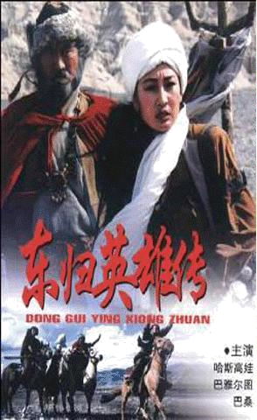
4.右图电影讲述了清朝乾隆时期我国的一支少数民族不远万里，历经千险回归祖国的故事，体现了中华民族巨大的凝聚力。这支少数民族是
A.匈奴族的一支 B.蒙古族的一支
C.回族的一支 D.维吾尔族的一支
5.近代西方列强通过一系列不平等条约，把中国一步步推向半殖民地半封建社会的深渊。下列四个不平等条约中，最早破坏中国关税主权的是
A.《南京条约》 B.《瑷珲条约》
C.《马关条约》 D.《辛丑条约》
6.毛泽东曾经说过：“讲到重工业不能忘记张之洞，讲到轻工业不能忘记张謇。”下列关于两人并同点的表述，正确的一项是
A.都是洋务派的地方代表 B.都大力主张“实业救国”
C.都为中国近代工业的发展作出了贡献 D.都提出了“自强”和“求富”的口号
7.近代以来，随着时代的发展，教育方式和社会生活也在发生着变化，关于以下四幅图的说法，正确的一项是

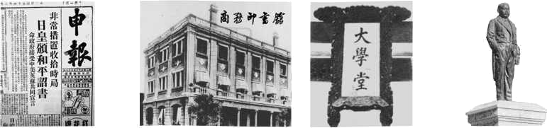
图一 图二 图三 图四
A.图一是创办于广州的近代中国最著名的中文报纸
B.图二是在南京创办的近代中国历史最长、规模最大的文化出版机构
C.图三是中国近代第一所国家建立的最高学府
D.图四人物主持修建了近代中国第一条正式投入运营的铁路——京张铁路
8.世界现存的古代第一部比较完备的成文法典中关于公平、正义曾有过这样的表述：“发扬正义于世，灭除不法邪恶之人，使强不凌弱。”这部法典是
A.《汉谟拉比法典》 B.《罗马法》 C.《拿破仑法典》 D.1787年宪法
9.史学家布克哈特评价一场运动吋说：“由信仰、幻想和幼稚偏见织成的神学面纱最先在意大利烟消云散了。”他评价的是
A.新航路的开辟 B.宗教改革 C.文艺复兴 D.启蒙运动
10.在早期资产阶级革命时代，《权利法案》、《独立宣言》、《人权宣言》是资本主义国家的三部重要文献，下列有关它们的评述，正确的一项是
A.都是为反对本国封建统治而颁布 B.分别是英、法、美三国的历史文献
C.都使本国确立了君主立宪制度 D.都体现了资产阶级的自由、平等思想
11.科技革命推动了社会进步。下列科技发明中，把人类带入到“蒸汽时代”的是
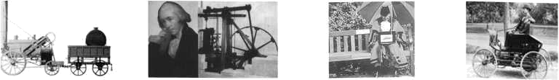
A B C D[来源:学科网ZXXK]
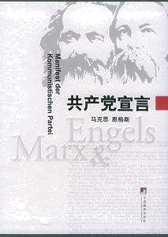
12.右图这本书最早刊行于1848年，它的问世标志着
A.空想社会主义诞生
B.马克思主义诞生
C.列宁主义诞生
D.斯大林模式形成
13.斯塔夫里阿诺斯在《全球通史》中写道：“旧制度所显示的破产导致旧制度的变革。第一个变革是解放农奴……”与“解放农奴”相关的重大事件是
A.日本明治维新 B.美国南北战争
C.俄国1861年改革 D.俄国十月革命
14.人类历史的发展离不开科学进步的推动。在19世纪60年代，欧洲基督神权统治的根基遭到沉重打击。这一打击主要来自于
A.伏尔泰的启蒙思想 B.达尔文的进化论
C.牛顿的力学理论体系 D.爱因斯坦的相对论
15.二战后日本和西欧经济获得迅速恢复和发展，其共同原因不包括
A.美国的援助 B.科技革命的推动
C.制定恰当的经济政策 D.区域的联合
二、非选择题（本大题共4小题，16题9分，17题8分，18题9分，19题9分，共35分）
16.(9分)2017年6月10日是我国第12个文化遗产日。某中学历史兴趣小组的同学正在举行“感受中国传统文化之美”的主题探究活动，请你参与：
【思想之美】
材料一 在中华优秀传统文化的大观园中，诸子百家熠熠生辉，儒道释和谐共生……毫不夸张地说，优秀传统文化在思想上有大智，在科学上有大真，在伦理上有大善，在艺术上有大美。
——《从优秀传统文化中没取实现中国梦的精神力量》
(1)春秋战国时期思想领域出现的“熠熠生辉”的局面叫什么？面对战乱和社会巨变，法家的韩非提出了怎样的济世良方？（3分）

【科技之美】
材料二 在唐宋两代，中国的工程师掀起了发明的热潮，中国引领着全世界的科学技术
——杰里·本特利《新全球史》
(2)请列举一项唐宋时期“引领着全世界”的科技发明，并说说它的影响。（2分）

【品德之美】
材料三 一位阿拉伯商人记述：两宋时期，信用券被广泛应用……中国商人把钱给别人时会写下借条……他们主张以信接物，以义为利，市不二价，童叟无欺，不卖假货，不赚黑钱，不会乘人之危而牟利。 ——摘编自《新全球史》
(3)由材料概括指出宋代商人具有的优秀品质。他们最早使用的纸币是什么？（2分）

【艺术之美】
材料四
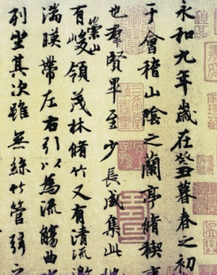 | 要认真汲取中华优秀传统文化的思想精华和道德精髓……深入挖掘和阐发中华优秀传统文化讲仁爱、重民本、守诚信、崇正义、尚和合、求大同的时代价值，使中华优秀传气文化成为涵养社会主义核心价值观的重要源泉。  ——习近平在中共中央政治局第十三次集体学习时的讲话

（1）中国书画艺术可谓源远流长翰墨飘香，请据图写出书圣王羲之的作品名称，并据材料说明习总书记号召学习中华优秀传统文化的目的是什么？（2分）

17.(8分)“丝绸之路”是从历史深处走来的合作共赢之路。丝路精神是人类文明的宝贵财富。阅读下列材料，回答问题：
【历史回眸】
材料一
(汉代）丝绸之路以商队运输形式从中国到古罗马，连接了欧亚大陆的两端。  ——《新全球史》  [来源:学§科§网Z§X§X§K] | 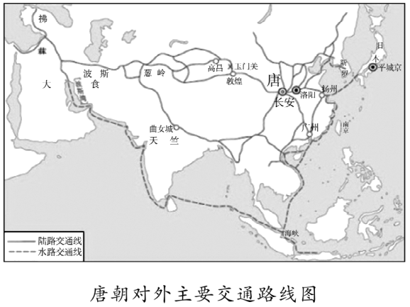
(1)由材料及所学知识，说出汉代“丝绸之路”的起点，并分析唐朝对外交流频繁的原因。(2分）

【当代聚焦】
材料二 1979年4月，邓小平对广东省委负责人说：“可以划出一块地方，叫特区……”经济特区……吸取侨资、外资、引进先进科学技术和管理经验，进行现代化建设。
材料三 “一带一路”使中国不仅可以输出丰富多彩、价廉物美的日常用品，而且能够向世界提供更多的技术和设备。中国有实力投资海外，与急需资金的国家共同把握发展机遇。
(2)请写出两个经济特区的名称。对比材料二、三，从经济特区的建立到“一带一路”的提出，我国对外开放有什么变化？（4分）

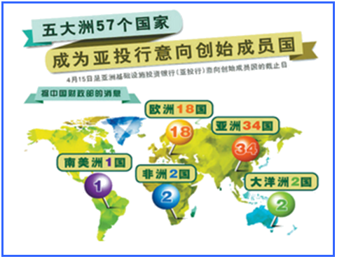
【现实思考】
材料四 截止2015年4月15日，中国倡议 的亚洲基础设施投资银行(亚投行)意向创始成员国增至57个。涵盖了除美国之外的主要西方国 家以及除日本之外的主要东方国家。（如右图）
（3）材料四反映了当今世界发展的哪些趋势？（2分）

18.（9分)新中国成立以来，中国共产党立足国情，准确把握时代特点，科学对待马克思主义，始终坚持同一个梦想，走出了—条中华民族伟大复兴之路。阅读下列材料，回答问题：
【制度建设篇】
材料一
中华人民共和国的成立……中国历史从此进入一个人民当家作主的新时代，中华民族的发展从此开启了新的历史纪元。  ——摘自李忠杰主编《共和国的足迹》 | 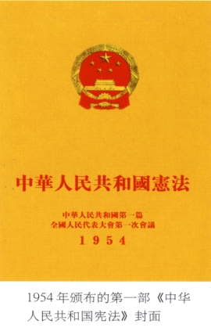
(1)为新中国成立做筹备工作的会议是什么？图片中宪法的性质是怎样的？（2分)

【经济发展篇】
材料二 1952—1956年国民收入结构表（单位％)
年份 | 国营经济 | 合作社经济 | 公私合营经济 | 个体经济 | 资本主义经济
1952年 | 19.1 | 1.5 | 0.7 | 71.8 | 6.9
1956年 | 32.2 | 53.4 | 7.3 | 7.1 | 趋于零
资料来源：胡绳《中国共产党的七十年》
(2)表中数据的变化与哪一事件有关？该事件有何历史意义？（3分）

材料三 1992年初，邓小平南巡讲话中指出：“计划经济不等于社会主义，资本主义也有计划”；“计划和市场都是经济手段”。
(3)19922年中共十四大确定的我国经济体制改革的目标是什么？（1分）

【思想引领篇】
材料四[来源:学科网]
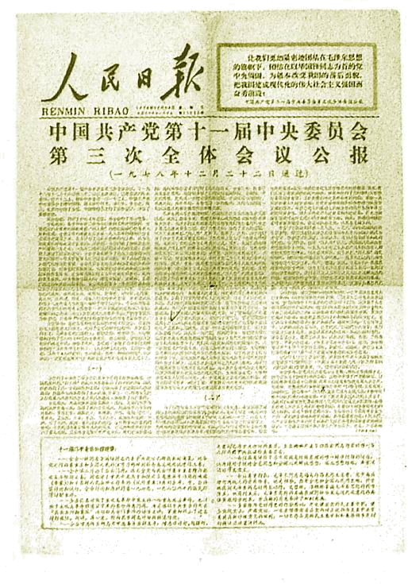 | 有学者认为：我国改革开放以来，一种能够为老百姓带来福祉的“现实的马克思主义”应运而生。它第一次比较系统地回答了中国社会主义现代化建设的一系列基本问题，是马克思主义在中国发展的新阶段。

(4)图中会议上确立了怎样的思想路线？材料中所说的“现实的马克思主义”是指什么？（3分)

19.（9分)英国前首相丘吉尔在《第二次世界大战回忆录》里说过：“你向后看得越远，就能向前看更远。”战争让我们居安思危，铭记历史，面向未来：[来源:学科网]
【夹缝中求生存】
材料一（一战）在许多难以预料的方面改变了中国的命运……一战期间，有大量华工在欧洲与协约国并肩战斗……他们的血汗、牺牲和生命为中国外交官在巴黎和会上争取国际承认、为中国登上世界舞台和实现国际化提供了重要凭借……并且在战后和平会议上参与世界新秩序的创建……1919年的中国与1914年的中国有着天壤之别……
——徐国琦《中国与大战：寻求新的国家认同和国际化》
（1）所学知识指出材料中“世界新秩序”的名称。“1919年的中国”有何标志性事件？（3分）

【抗战中谋发展】
材料二 苦难十四年，日本和汉奸，压迫老百姓，有苦不能言。 ——东北民谣
材料三 （中国）成为世界反法西斯战争的东方主战场。随着世界反法西斯战争的胜利……中国成为世界四强之一的大国，中华民族开始了近百年来的伟大复兴。
——臧运祜《20世纪的中国与世界》
(2)材料二所说的“苦难十四年”始于哪一历史事件？请举一著名战例，说明中国是“世反法西斯战争的东方主战场（2分）

(3)世界反法西斯国家走向联合的标志是什么？“成为世界四强之一”的中国在二战后参与了哪一国际组织的创建？（2分)

【崛起中促和平】
材料四
战争是一面镜子，能够让人更好认识和平的珍贵。今天……世界仍很不太平，战争的达摩克利斯之剑依然悬在人类头上。我们要以史为鉴，坚定维护和平的决心。  ——习近平在纪念中国人民抗日战争暨世界反法西斯战争胜利70周年大会上的讲话 | 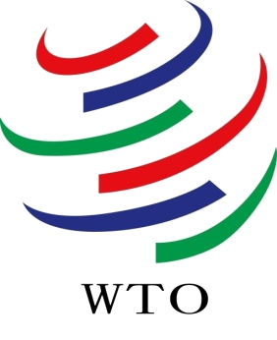
(4)早在1953年，为促进世界和平，周恩来提出了什么外交原则？据图片说出本世纪初期中国主动融入世界的一件大事。（2分）

德州市二○一七年初中学业水平考试
历史试题参考答案及评分标准
一、单项选择题（本大题共15小题，每小题1分，共15分）
1.B 2. D 3. C 4. B 5. A 6. C 7. C 8. A 9. C 10. D 11. B 12 B 13. C 14. B 15. D
二、非选择题（本大题共4小题，16题9分，17题8分，18题9分，19题9分，共35分）
16.(9分）（1)局面：百家争鸣。（1分)主张改革；提倡法治；提出建立君主专制中央集权的封建国家。（任写两点得2分）
(2)印刷术促进了世界文化的传播与发展；指南针应用于航海，为远洋航行提供了重要条件；火药应用于军事，推动了世界历史的进程。（任写其一得2分）
(3)诚信待人、轻利重义。（1分，意思相近即可）交子。（1分）
(4)《兰亭序》。（1分)使中华优秀传统文化成为涵养社会主义核心价值观的重要源泉。(或：涵养民族精神，树立文化自信。意思相近即可得1分）
17.(8分）（1)长安。（1分)原因：唐朝手工业和商业繁荣；政府实行开放的对外政策；唐朝海陆交通发达。（任写一点得1分）
(2)深圳、珠海、汕头、厦门、海南。（任写两个得2分)变化：经济特区建立时，主要是引进资金、技术和管理经验；“一带一路”则重在对外输出产品、技术、设备和资金。（2分）
(3)趋势：政治格局多极化趋势进一步发展；经济全球化趋势进一步增强；和平与发展是当今时代的主题。（任写两点得2分）
18.(9分）（1)第一届中国人民政治协商会议。（1分)性质：是我国第一部社会主义类型的宪法（或：是我国有史以来真正反映人民利益的宪法）。（1分）
(2)社会主义三大改造（或：对农业、手工业、资本主义工商业的社会主义改造）。（1分）意义：实现了把生产资料私有制转变为社会主义公有制的任务，我国初步建立起社会主义的基本制度（或：我国从此进入社会主义初级阶段）。（2分）
(3)建立社会主义市场经济体制。（1分）
(4)解放思想、实事求是。（2分)邓小平理论。（1分）
19.(9分）（1)凡尔赛——华盛顿体系。（2分)五四运动。（1分）
(2)九一八事变。（1分)平型关大捷、台儿庄战役、百团大战。（任写其一得1分）
(3)发表《联合国家宣言》，建立国际反法西斯联盟。（1分)联合国。（1分）
(4)和平共处五项原则。（1分)加入世界贸易组织。（1分）

